NOM : Marcon Prénom : Maélys Classe de 2nd 1
Fiche d’évaluation à rendre avec chaque travail plastique (à reprendre à chaque fois)
Pas de fiche = pas de note
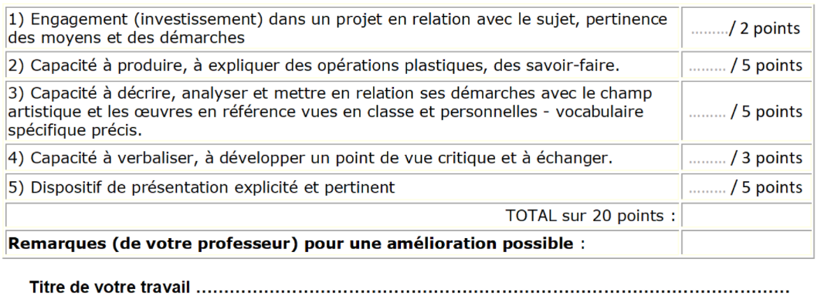
Ateka

Ma démarche, mes idées, mes intentions  Pourquoi ai-je fait ce travail ?  Vocabulaire plastique à savoir utiliser | Dans ce travail il fallait choisir une statue et la représenter avec la technique qu’on voulait. J’ai choisi une petite statuette en bois africaine parce que je la trouvais plutôt rigolote, elle sort du commun, elle m’a particulièrement touchée pour ses formes originales.  Je voulais travailler les ombres et les lumières au crayon de papier et c’est cette statuette qui m’a le plus inspirée.  J’ai commencé par dessiner l’esquisse du corps en m’appuyant sur les proportions de sa tête. J’ai fait venir la source de lumière du haut, j’ai donc éclairci le haut de sa tête et de son buste ainsi que la surface de ses jambes, j’ai noirci le contour de son nez et de ses yeux, le dessous de ses bras et de sa poitrine, son ventre, son cou, le pourtour de ses cuisses ainsi que le dessus du socle sur lequel elle se trouve. J’ai utilisé également cette technique pour mettre du volume à cette statuette.  Pour la suite, étant donné que mon dessin était en noir et blanc, j’ai voulu rajouter une touche de couleur. J’ai donc comparé différents papiers colorés et j’ai trouvé que le bleu foncé contrastait bien avec les teintes du dessin.  J’ai ajouté une plaque de plexiglass. J’ai superposé les 3 couches finales de façon harmonieuse et j’ai fixé le tout dans un cadre que j’avais soigneusement repeint en noir au préalable.
Point(s) du programme et problématique traité(s)  A reprendre sur la fiche de cours | Lors de ce travail, il fallait choisir une statue et la représenter avec une technique libre, la seule contrainte était qu’il ne fallait pas l’abîmer.
Relation(s) de mon travail avec au moins une œuvre au programme et d’autres proposées dans le cours et personnelles. Expliquez ces liens.  Analyse plastique de l’œuvre au programme choisie (sous forme de mot-clé et/ou de croquis pour la mémoriser)  Analyse plastique de mon travail  Vocabulaire plastique à savoir utiliser pour faire une analyse et pas une simple description de ce que l’on voit déjà | Mon dessin m’a fait penser au tableau de Picasso « Maya en tenue de marin » peint en 1938.  Non pour les couleurs mais pour l’aspect original et atypique du personnage qui m’a rappelé ma statuette.  Et l’œuvre du cours qui m’a rappelé également ma statuette et celle de l’Art Bambara, c’est une statue également atypique réalisée avec le même matériaux  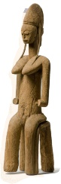  L’œuvre proposé dans le cours :  Art des Bambara, statue en bois  représentant l’ancêtre mythique, épouse  de dieu de la végétation, ou évocation du  Niger, le grand fleuve nourricier.  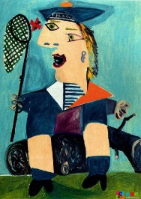  L’œuvre personnelle :  - pablo picasso (1881-1973)  - tableau sur toile peint en 1938  - cubisme  - peinture à l’huile  - je n’ai pas trouvé les dimensions  ni le lieu d’exposition  - personnage avec une tenue de marin (chapeau, haut avec le col assorti au bas et le tee-shirt marinière) il a un filet dans sa main gauche.  - visage déformé, les éléments de son visage sont pour certains vu de face (comme les narines ou l’œil gauche) et pour d’autre vu de profil (comme la bouche, l’arête du nez, l’œil droit) le personnage à aussi un petit « f » en bleu sur sa joue.  - Sa posture peut-être debout ou assisse, c’est compliqué de le déterminé.  - il y a un assez gros espace entre ses jambes. Celle-ci sont d’ailleurs également très proche de son buste.  Il a des petits bras presque perpendiculaires à son corps.  Il y a une petite chose entre sa tête et le filet. Nous pouvons croire que c’est un insecte volant qu’il essaye d’attraper avec son filet.  - Les couleurs utilisés sont vives.  Mon œuvre :  - Crayon de papier sur feuille canson encadré  - Représentation  - petit personnage africain  - tête de la même taille que le reste de son corps  - Dessin avec ombres et lumières donnant l’impression d’un personnage en volume
Citation(s) d’un artiste, auteur, critique, penseur, théoricien, … en lien avec votre travail. Expliquez ce lien et précisez qui est la personne citée.
Lien avec votre thématique : fil conducteur de votre projet artistique regroupant vos travaux plastiques. Expliquez ce lien. | /
Dispositif de présentation imaginé (en croquis ou en photographie). Expliquez vos choix. | Mon œuvre est présenté sur un petit chevalet adapté à la taille du cadre. Celui-ci est posé sur un cône blanc.
Vignette en photographie ou  croquis de votre travail seul et mis  en scène (scénographié, exposé) ou  lien vers Googledrive, OneDrive,  lien YouTube, ... | 